Никто не забыт, ничто не забыто..
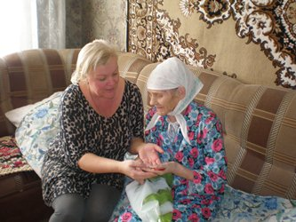
Годы войны оставили неизгладимый след в душах тех, кто родился и жил в эти тяжелые годы. На их долю выпали множество лишений и потерь. Но несмотря ни на что они – выжили, они жили и живут, передают нам события тех лет, учат ценить каждый момент спокойной и мирной жизни.
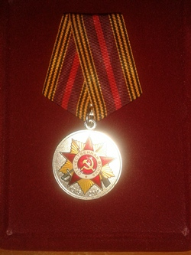
Накануне Международного женского дня заместитель главы Добринского муниципального района И.А.Требунских совместно с руководителем кадровой службы ОМВД России по Добринскому району в неформальной обстановке адресно вручили ветерану Великой Отечественной войны Копцевой Анне Федоровне юбилейную медаль «70 лет Победы в Великой Отечественной войне 1941–1945 годов».
- Мне было очень приятно выполнить поручение Президента России, в соответствии с которым ветераны Великой Отечественной войны удостоены юбилейной медали «70 лет Победы». Победа в Великой Отечественной войне досталась нашему народу непомерно дорогой ценой, и Добринский район внес в нее свой большой вклад. Мы высоко ценим мужество и героизм наших земляков. Всегда, когда поздравляю женщин-ветеранов, я испытываю двойной трепет: они наравне с мужчинами воевали, трудились в тылу и при этом были матерями, сестрами, женами и воспитали замечательных детей» - сказал в беседе Игорь Требунских.
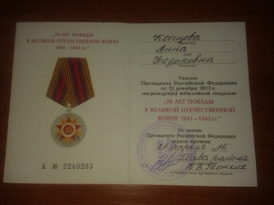
«Анне Федоровне в виду ее преклонного возраста, а она родилась в 1921 году, и состояния здоровья, медаль вручалась на дому», - отметила помощник начальника ОМВД России по Добринскому району С.Требунских. «Анна Федоровна наша землячка, уроженка с.Хворостянка Добринского района Липецкой области. Но вот уже более пяти лет проживает в г.Воронеж со своими близкими родственниками. Поэтому вручение медали случилось на территории Воронежской области и совпало с празднованием 8 Марта.Поздравление в адрес этой замечательной женщины, самоотверженно трудившейся в суровые годы войны в тылу, было очень трогательным и теплым».
ОМВД России по Добринскому району.

